自强PT612F4是一款基于FT-D3000/8处理器的台式机产品，支持国产

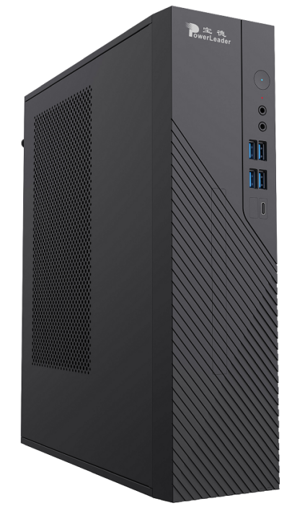
自主安全 BIOS 和安全可信模块，保护用户私密数据信息，既可满足政府机构及党政部门系统的需求，也可轻松应对各种商用办公环境。

产品特性
- 高可用性
- 外观设计简洁时尚，结构精致轻巧

- 推动桌面终端向更多集成功能和良好的用户体验方向发展，显 著提高桌面终端的可用性
- 支持全国产操作系统UOS/麒麟/桌面操作系统，支持国产 office 办公套件及视频播放、图形显示等工具，友好的窗口交互界面，用户可迅速适应操作
- 高性能
◼ 基于 8 核FT-D3000/8高性能通用微处理器，主频 2.5GHz ，符合国家信息安全II级
◼ 支持双通道 DDR 5 5600MHz UDIMM 内存插槽
◼ 扩展能力强，支持多种音视频输出 自主安全
◼ 支持国产自主安全 BIOS

项目 | PT612F4技术规格
整机形态 | 塔式机箱
CPU | 型号：D3000
CPU | 主频：2.5GHz
CPU | 核数：8核
CPU | 制程：基于14nm工艺
芯片组 | 无
内存 | 2个DIMM插槽，最大支持64G DDR5内存
显卡 | 独立显卡2G （支持1G,2G,4G显卡）
音频 | 前面板：Mic输入和耳机输出标准线缆接口；  后面板：3.5mm，3段式耳麦接口+Mic输入接口；
硬盘 | 可支持1个SATA HDD和一个SATA SSD，1个M.2 NVMe PCIE5.0固态硬盘
光驱 | DVD-RW光驱
网络控制器 | 1*GE ：10/100/1000M（电口，标配）；支持无线模块（选配）
内部与外部接口 | 后置2个USB2.0接口，4个USB3.0接口；  前置4个USB3.0接口，1个TYPE-C接口；  标配4个PCIE槽位，槽位一物理插槽PCIE5.0 X16,飞机扣，使用PCIE5.0 X8信号;  槽位二物理插槽PCIE3.0 X4,使用PCIE3.0 X4信号；  槽位三物理插槽PCIE4.0 X16，使用PCIE4.0 X8信号;  槽位四物理插槽PCIE3.0 X1,使用PCIE3.0 X1信号；  1个VGA接口（独立显卡）；1个HDMI接口(独立显卡)；  2个音频接口（前置）；  3个音频接口 (后置)：  Line in x1, Line out x1, Microphone x1；  1个PS/2接口（后置）；  1个COM口 （后置）；；  内置1个TCM安全卡（选配）；
物理尺寸(H*W*D) | (L)341 x （W）95 x(H)290mm
电源 | 标配200W电源
固件 | 国产自主可控安全BIOS固件
操作系统 | 支持银河麒麟桌面操作系统、UOS

服务及支持
PowerLeader 提供全国联保，由分布在全国各地 PowerLeader 专业售后服务网点提供“一站式”服务响应与支持。
- 3 年有限现场保修以及现场支持服务
- 4008-870-872 热线响应和支持
欲了解更多信息：请访问：http://www.powerleader.com.cn 通信地址：深圳市龙华新区清祥路 1 号宝能科技园 7 栋 B 座 16 楼

宝德计算机保留对产品规格或其他产品信息（包含但不限于产品重量，外观，尺寸或其他物理因素）不经通知予以更改的权 利；本文中所提到的信息，如因产品升级或其他原因而导致的变更，恕不另行通知。本文中所涉及的产品图片均以产品实物 为准。

2025年 3月中国印刷 P/N:PT612F4 V1.0

